1. File dalam bentuk Format **Microsoft EXCEL 2003 (.xls)**
2. Nama file menggunakan format yang mudah dibaca, misalkan: DKI_20101127.xls
3. Satu (1) File Excel hanya bisa berisi 1 Sheet.
4. Nama Sheet HARUS menggunakan nama aslinya (**Sheet 1**).

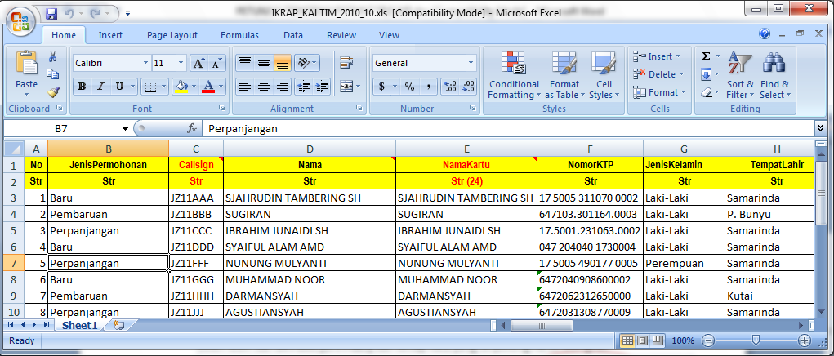

1. Jenis huruf (*Font*) yang digunakan **Calibri** ukuran **10**.
2. Baris kedua (2) yang banyak berisi **Str** tidak boleh dihapus untuk mengidentifikasi data diimport dalam bentuk String (Karakter) bukan Numerik (Angka).
3. Judul atas yang berwarna merah adalah data yang akan di cetak di kartu sehingga perlu mendapat perhatian khusus.
4. Lebar kolom yang tidak boleh diubah ditandai dengan **Str (24)**. Maksudnya lebar kolom tidak boleh lebih dari **24 Point (173 Pixel)** dan setiap kata yang terpotong harus disingkat.

Lebar Kolom 24



1. Mohon memperhatikan persyaratan permohonan IKRAP, sebagai contoh untuk perpanjangan, pembaharuan dan lainnya harus terisi kolom **Nomor IKRAP** dan **Masa Berlaku IKRAP.**
2. Kolom **Orari Lokal** tidak boleh disingkat agar kode Orlok bisa didapat dari Database.
3. Kolom **Nama File Foto** harus diisi untuk permohonan yang sifatnya dapat merubah nama CallSign seperti BARU. Namun untuk permohonan yang tidak merubah CallSign, **Nama File Foto** boleh dikosongkan asalkan nama file foto sama persis dengan nama CallSign.

Jangan menggunakan SPASI untuk **Nama File Foto**, ganti spasi dengan ‘**_**’ atau ‘**-**‘.

1. Jika ada kesulitan bisa membaca Comment yang sudah saya buat di beberapa Judul.
2. Selesai